

2º JORNADA MUNDIAL POR EL TRABAJO DECENTE

7 de Octubre de 2009, Buenos Aires, Argentina, MERCOSUR

Hoy, trabajadoras y trabajadores argentinos, acompañados por dirigentes sindicales en representación de la Confederación General del Trabajo y de la Central de Trabajadores de la Argentina, nos hemos convocado, unidos y solidarios, para conmemorar la 2ª Jornada Mundial por el Trabajo Decente, impulsada por la Central Sindical Internacional con el objeto de unir al movimiento sindical de todos los continentes en una acción común: la defensa del derecho al trabajo decente como instrumento de inclusión social y de bienestar de todos los pueblos.

Nos acompañan más de 50 representantes sindicales de toda América, en cuyos países se llevan adelante manifestaciones similares a la nuestra que tienen como objetivo ejercer nuestro derecho a manifestar, peticionar y alertar ante las autoridades gubernamentales y ante los empleadores sobre la necesidad de la instrumentación efectiva de políticas tendientes a erradicar el desempleo, la informalidad y la precarización en todas sus formas y a promover el pleno empleo consolidando el concepto de trabajo decente y de calidad para todos, tal como expresa la Organización Internacional del Trabajo.

En este mismo día en nuestra ciudad se está desarrollando la XVI Conferencia Interamericana de Ministras y Ministros de Trabajo –CIMT- de la Organización de Estados Americanos –OEA-. Bajo el lema: Enfrentar la Crisis con Desarrollo, Trabajo decente y protección Social

Que mejor oportunidad entonces para que, frente a esta Conferencia de Ministros, y con la fuerza de la representación de millones de trabajadoras y trabajadores de América, hagamos oír nuestras demandas y nuestras propuestas que tienen a la generación de empleo como eje de las políticas económicas que nos permitan superar la actual crisis global que impacta fuertemente sobre la clase trabajadora.

Entendemos necesario entonces que una delegación de representantes sindicales que participan de esta movilización, organizada por el movimiento sindical argentino con el apoyo de la Confederación Sindical de las Américas –CSA-, sea recibida por la CIMT, para desarrollar y profundizar nuestras demandas.

Las políticas neoliberales derivadas del Consenso de Washington empeoraron las condiciones de empleo, pobreza y exclusión social.

Tan es así que el desempleo, producto de la implacable irresponsabilidad de algunos gobiernos y empleadores, ha llegado a más de 220 millones, cifra que, antes de la actual crisis capitalista, era de 170 millones.

Esta situación resulta como consecuencia de la ausencia de los Estados y de la Política como instrumento transformador de la realidad.

Padecemos, como consecuencia de ello, una crisis de distribución, que priorizó la acumulación de los sectores más concentrados de la economía financiera, relegó a los aparatos productivos de nuestras naciones y olvidó la justa distribución de la riqueza como objetivo central de la economía.

Es una crisis reflejo de políticas destinadas al desmantelamiento de los sistemas de protección social que han destituido el derecho elemental al trabajo decente.

El Movimiento Obrero de las Américas denuncia que esta Crisis Económica Internacional es estructuralmente una Crisis de Responsabilidad Social de las empresas y un abandono de los Estados en su rol de promotores del desarrollo económico y el bienestar de la sociedad.

Nuestra consigna, en consecuencia, radica en superar el presente sin volver al pasado. Transformar la realidad actual aplicando políticas de empleo inclusivas, con una visión inteligente y con acciones conjuntas entre todos los actores sociales,

El empleo es el principal impulsor de la creación de riqueza y un instrumento básico de progreso social, por lo tanto generar e impulsar las condiciones de Trabajo Decente debe ser una prioridad en la formulación de políticas de desarrollo.

Los trabajadores debemos ejercer un rol protagónico en el diseño y la instrumentación de las políticas económicas ya que, de una u otra forma, nos involucran directamente y no podemos ser actores pasivos frente a estos escenarios.

Para ello debemos impulsar y participar del diálogo social, ejerciendo nuestra representación de los derechos e intereses de los trabajadores, como ámbito de gestación de las políticas que favorezcan el empleo y faciliten la inversión productiva en capital social.

El activo más importante de una país son sus recursos humanos.

En consecuencia, la instrumentación de políticas económicas y sociales activas, que impulsen la protección del empleo, la movilidad y el desarrollo de su capital social son fundamentales para garantizar su competitividad. Como así también asegurar lo beneficios de la seguridad social y su ampliación a los sectores más vulnerables
Ni los programas de seguridad y contención social más inclusivos y progresistas, ni las políticas más favorables de asistencia internacional pueden reemplazar, por si solos y de manera eficaz, a una economía activa y productiva capaz de producir suficientes empleos de calidad.

Necesitamos mejores y no menos políticas económicas y sociales.

Revitalizar el rol del Estado, en su función regulatoria y generadora de políticas proactivas de desarrollo sustentable y equitativo, es fundamental para configurar un escenario favorable al desarrollo del sector privado y, de este modo, estimular y propiciar las asociaciones tripartitas necesarias para generar las condiciones de Trabajo Decente y ampliar las oportunidades económicas de nuestro país y de nuestra región.

El desarrollo de las potencialidades económicas nacionales debe vincularse a la revitalización del proceso de integración regional, que fomente el empleo a través de inversiones en infraestructura, tecnología, servicios, producción industrial y recursos humanos.

El éxito de toda estrategia de integración regional, radica en su impulso a la movilidad social, la prosperidad y la igualdad de oportunidades para las personas y las naciones de nuestro continente.

Ese es hoy nuestro desafío. Para lograrlo exigimos:

- La restitución del derecho al trabajo decente como instrumento de inclusión social y de bienestar de los pueblos.
- La adopción de políticas públicas destinadas a un desarrollo sostenible que tenga como objetivo la justicia social, la justa distribución de la riqueza y el derecho efectivo a un medio ambiente sano.
- La inclusión social de los niños, niñas y jóvenes que hoy son quienes más sufren la pobreza. Restituir el derecho a la niñez, requiere en nuestro continente de políticas de protección basadas en asignaciones a nuestros niños y dispositivos de contención educativa y social. UNIVERSALES PARA TODOS NUESTROS NIÑOS.
- El derecho al trabajo exige además que este trabajo sea DECENTE, tal como lo afirma la OIT:
- Políticas que limiten la Tercerización, la Intermediación y la Subcontratación como métodos de fraude laboral, de des-responzabilización de las empresas, con el objeto de mayor precarización, fragmentación y des-sindicalización de los trabajadores/as, impiden la unidad de la representación sindical y la negociación colectiva.
- El trabajo decente implica acceder al empleo en condiciones de libertad y de reconocimiento de los derechos básicos del trabajo. Que garantice trabajo estable y seguro, la igualdad de trato con un ingreso que permita satisfacer las necesidades y responsabilidades básicas económicas, sociales y familiares, y que se logre un nivel de protección social para el trabajador, la trabajadora y los miembros de su familia. Asimismo requiere el ejercicio pleno de la libertad sindical y la negociación colectiva. El Trabajo Decente incluye el derecho de expresión y de participación laboral, directa o indirectamente a través de organizaciones representativas elegidas por los trabajadores y trabajadoras.
- Propiciamos las campañas de ratificación de los convenios que tiendan a garantizar, estabilidad en el empleo, salarios justos, seguridad social en todas sus dimensiones y la protección de la seguridad social hacia aquellos sectores más vulnerables desempleados, ancianos sin la necesidad de existir una prestación previa.
- Apoyamos la iniciativa de la OIT y propiciamos un pacto mundial sobre el empleo fundado en el trabajo decente y que incluya la ratificación y la plena implementación de las normas internacionales del trabajo.
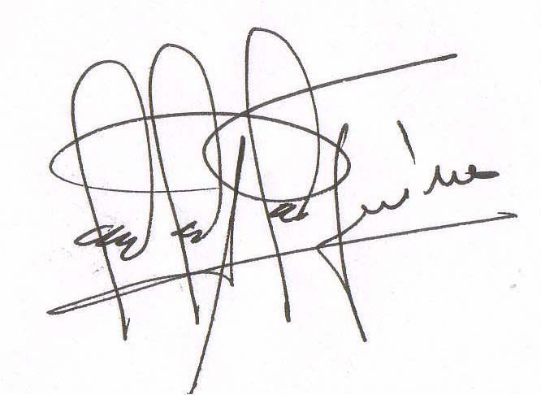
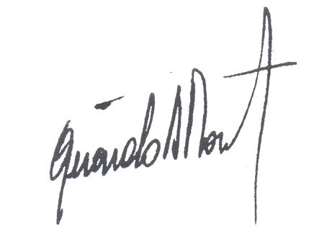
Adolfo Aguirre Gerardo Martínez
Secretario de Relaciones Internacionales Secretario de Relaciones Internacionales
Central de Trabajadores de la Argentina Confederación General del Trabajo R. A.
(CTA) (CGT RA)

